Министерство образования Республики Беларусь

Учреждение образования

БЕЛОРУССКИЙ ГОСУДАРСТВЕННЫЙ УНИВЕРСИТЕТ

ИНФОРМАТИКИ И РАДИОЭЛЕКТРОНИКИ

Факультет компьютерных систем и сетей

Кафедра программного обеспечения информационных технологий

Дисциплина: Метрология, стандартизация и сертификация (в информационных технологиях) (МСиСвИТ)

ОТЧЁТ

по практическому заданию №3

Тема работы: Метрики Чепина

Выполнил

Проверил: Болтак С.В.

Минск 2023

# Код Ruby

begin

a = 0

b = 0

c = 0

b = b + c

c = b + c

sus = 999

amogus = 29

erbe = 9

eps = 0.0001

y = 0

x = 0

n = 0

vs = 0

gets x

ahnen = 6

y = x

n = 2

vs = x

while (vs < eps) do

vs = vs * x * x / n / n

n = n + 1

y = y + vs

end

puts ahnen

puts erbe

puts x

puts y

puts eps

end

# ручной подсчёт – таблица excel

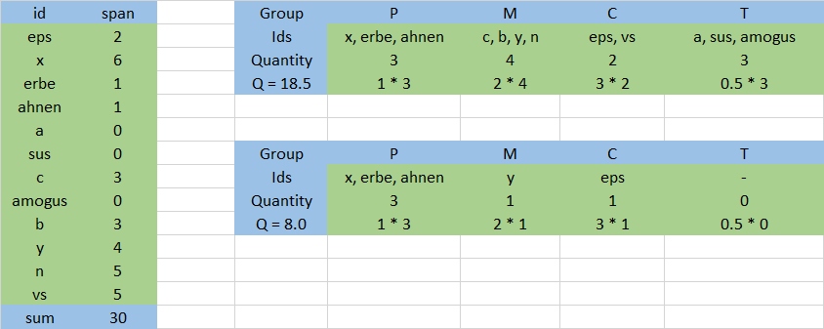

На этой фотографии слева приведена таблица спенов для каждого встреченного по ходу программы идентификатора. В таблице сверху справа находятся метрики Чепина. Ниже расположена таблица с метриками Чепина для ввода/вывода. Она отличается от верхней таблицы тем, что в неё входят лишь идентификаторы в командах puts и gets.

# результаты работы программы

Программа выводит результаты в виде HTML-документа с таблицами.

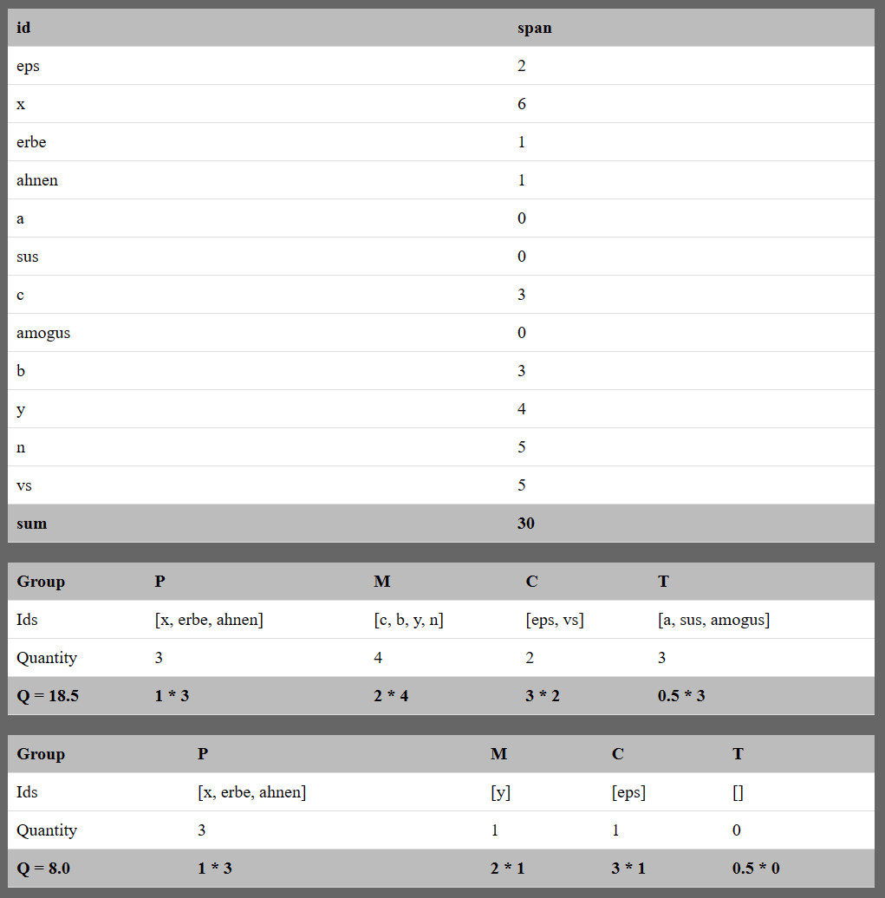

Если не выбрать никакой файл, то программа потребует заполнить поле.

